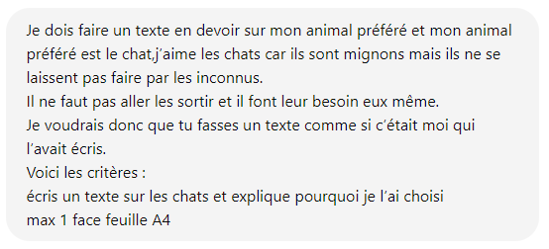

Les chats sont tout simplement incroyables, c'est pourquoi je les ai choisis comme sujet de mon devoir. Pourquoi ? Eh bien, tout d'abord, parce qu'ils sont juste trop mignons ! Leurs petites oreilles pointues, leurs yeux brillants et leurs mouvements gracieux me font craquer à chaque fois. Ils sont tellement adorables qu'on ne peut pas s'empêcher de les aimer.

Mais ce n'est pas tout. Ce que j'admire vraiment chez les chats, c'est leur personnalité indépendante et déterminée. Contrairement à certains animaux qui se laissent facilement manipuler, les chats ont leur propre volonté. Ils ne se laissent pas faire par les inconnus et ils savent se défendre si nécessaire. C'est comme s'ils avaient une force intérieure qui les rendait intrépides.

Une autre chose qui rend les chats si spéciaux, c'est leur incroyable autonomie. Contrairement à certains animaux de compagnie qui dépendent entièrement de leurs propriétaires pour leurs besoins quotidiens, les chats sont capables de se débrouiller seuls. Ils n'ont pas besoin d'être sortis comme les chiens, et ils sont très propres en faisant leurs besoins dans leur litière.

C'est pourquoi j'ai choisi les chats comme mon animal préféré. Leur mignonnerie, leur indépendance et leur autonomie en font des compagnons vraiment uniques et spéciaux. Ils sont tellement plus que de simples animaux de compagnie, ce sont de véritables amis avec leur propre personnalité et leur propre manière de voir le monde. Et pour moi, ça les rend tout simplement irrésistibles.

